文件說明 | 20120129(3.x)退簽xxxx關時程式刪流程
EF版本 | □SP6 □SP7 □7.X □2.X ■3.X |  |  | 發行範圍 | ■對內 □對外
撰寫人 | 陳威弟 | 撰寫日期 | 2012/01/29 | 修改人 |  | 修改日期
相關程式 | 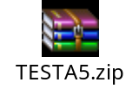
- 退簽到xxxx關時要刪除用程式塞出流程的關卡，
如下表退簽到0010關時要將0015關刪除，並在0010關簽核准後重新產生TapeOut關卡。
關號 | 簽核者 | 備註 | 簽核種類
0010 | Project Leader |  | 准/不准
0015 | TapeOut | 程式塞流程 | 准/不准
0020 | 總務人員 |  | 准/不准
9999 | END
- 使用表單精靈產生表單，畫面如下圖
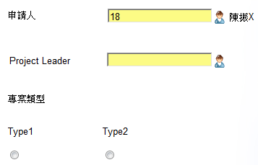
- 流程設定如下圖
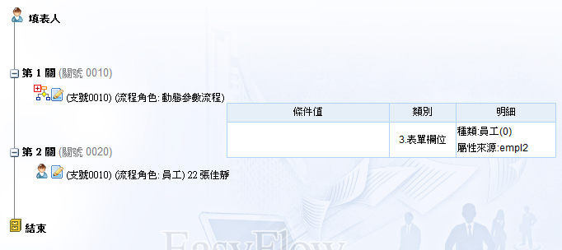

- 修改FormId.aspx.cs檔，新增BeforeApproveFormAddFlow函數
